***«Как помочь ребенку полюбить книгу, чтение»***

[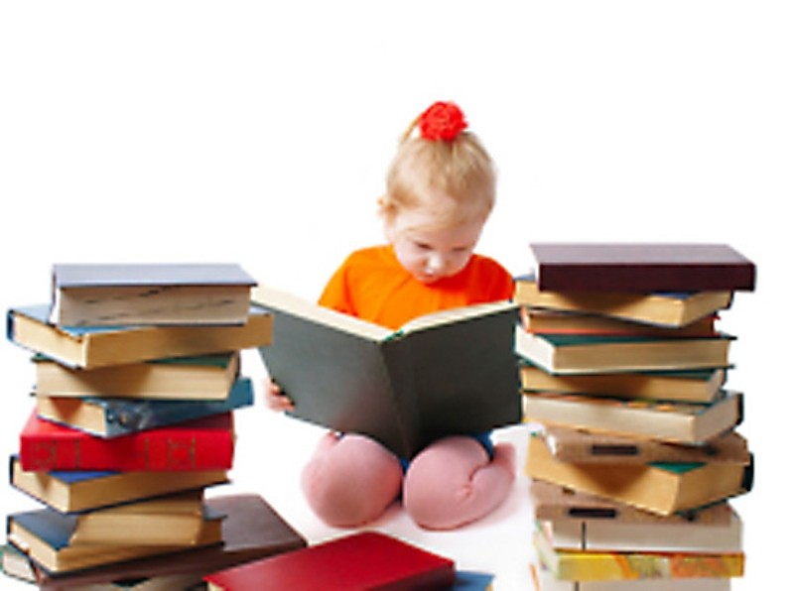](http://images.yandex.ru/yandsearch?text=%D1%80%D0%B5%D0%B1%D1%91%D0%BD%D0%BE%D0%BA%20%D1%81%20%D0%BA%D0%BD%D0%B8%D0%B3%D0%BE%D0%B9%20%D0%BA%D0%B0%D1%80%D1%82%D0%B8%D0%BD%D0%BA%D0%B0&fp=0&pos=11&uinfo=ww-1263-wh-865-fw-1038-fh-598-pd-1&rpt=simage&img_url=http%3A%2F%2Fwww.belta.by%2Fnewnimages%2F001124_00000627784.jpg)

*…* ***Привейте человеку вкус к чтению и предоставьте ему возможность читать, и Вы неизбежно сделаете его счастливым.***

*Джон Хершел*

Уважаемые родители!

Ваш ребенок стал читателям школьной библиотеки. Мы показали ему дорогу к огромным книжным богатствам. Помогите нам, возьмите на себя труд заинтересовать ребенка чтением, полюбить книгу и библиотеку.

Читайте вместе с ним, следите за тем, чтобы он бережно относился к книге.

Читайте в слух с ребенком не менее 10 – 15 минут в день.

Прежде, чем читать проветрите комнату, уберите со стола отвлекающие предметы.

Если ребенок устал, проведите физкультминутку.

Хвалите ребенка за чтение.

При знакомстве с новой книгой рассмотрите сначала обложку,   прочитайте фамилию и инициалы автора, название книги;

 Перелистайте книгу, внимательно рассматривая иллюстрации.

Читайте книгу постепенно по страницам или по главам.

До или во время чтения книги выясните значения трудных или незнакомых слов.

Спросите, чем понравилась книга ребенку, что нового он из нее узнал.

Попросите ребенка рассказать о главном герое, событии.

Какие слова или выражения запомнились ему?

Чему учит книга?

Предложите ребенку нарисовать картинку к самому интересному отрывку из книги или выучить его наизусть.

        Рассказывайте детям о ценности чтения. Показывайте связь с их успехами в учебе и в других делах. Приводите примеры положительного влияния книги на вашу собственную жизнь или жизнь других людей.

  Если ваш ребенок читает в свободное от занятий время,    поинтересуйтесь, что за книга в его руках. Загляните в нее. Если на ваш взгляд книга антигуманна, обсудите ее с ребенком, оцените ее с позиции добра и зла, предложите ему хорошую книгу.

          Если ваш ребенок делает лишь первые шаги в мир чтения, радуйтесь каждому прочитанному им слову как победе. Не привлекайте его внимание к ошибкам в чтении. Делайте это незаметно. Берите для первых чтений только подходящие книги – яркие, с крупным шрифтом, где много картинок и сюжет, за которым интересно следить.

•       Побуждайте своих детей читать программную литературу до изучения ее в школе. Используйте для этого летнее время. Включайтесь в ее чтение вместе с ребенком, найдите в этом удовольствие. Глядя на вас, и ребенок получит радость. Последующее изучение произведение в классе ляжет на эмоционально подготовленную почву и нейтрализует негативное отношение к нему.

•       Если вы хотите, чтобы ваш ребенок читал, надо, чтобы рядом с ним был читающий родитель, а лучше – читающий вместе с ребенком родитель. Пусть дети видят, как Вы сами читаете с удовольствием: цитируйте, смейтесь, заучивайте отрывки, делитесь прочитанным. Этот пример может стать заразительным для них.

•       Разговаривайте о прочитанном так, чтобы ребенок чувствовал себя умным и понятливым. Чаще хвалите его за сообразительность и старание. Не уязвляйте его самолюбие, если даже он что-то понял не так, как вам бы хотелось. Поддерживайте его уверенность в своих силах. Вспоминая позже детство, он непременно вспомнит часы совместного с вами чтения и задушевной беседы, и это согреет его сердце.

•       Поощряйте ребенка в посещении библиотеки и ее мероприятий. Берите его с собой, когда сами идете в библиотеку. Учите пользоваться ее фондами и справочным аппаратом. Консультируйтесь с библиотекарем в выборе книг ребенку. Довертись его рекомендациям как специалиста.